**Инструкция “Как создать профиль в Линкедин сотруднику”**

Чтобы присоединиться к LinkedIn и создать свой профиль, выполните указанные ниже действия.

* 1. Перейдите на [**страницу регистрации LinkedIn**](https://linkedin.com/reg/join).  
  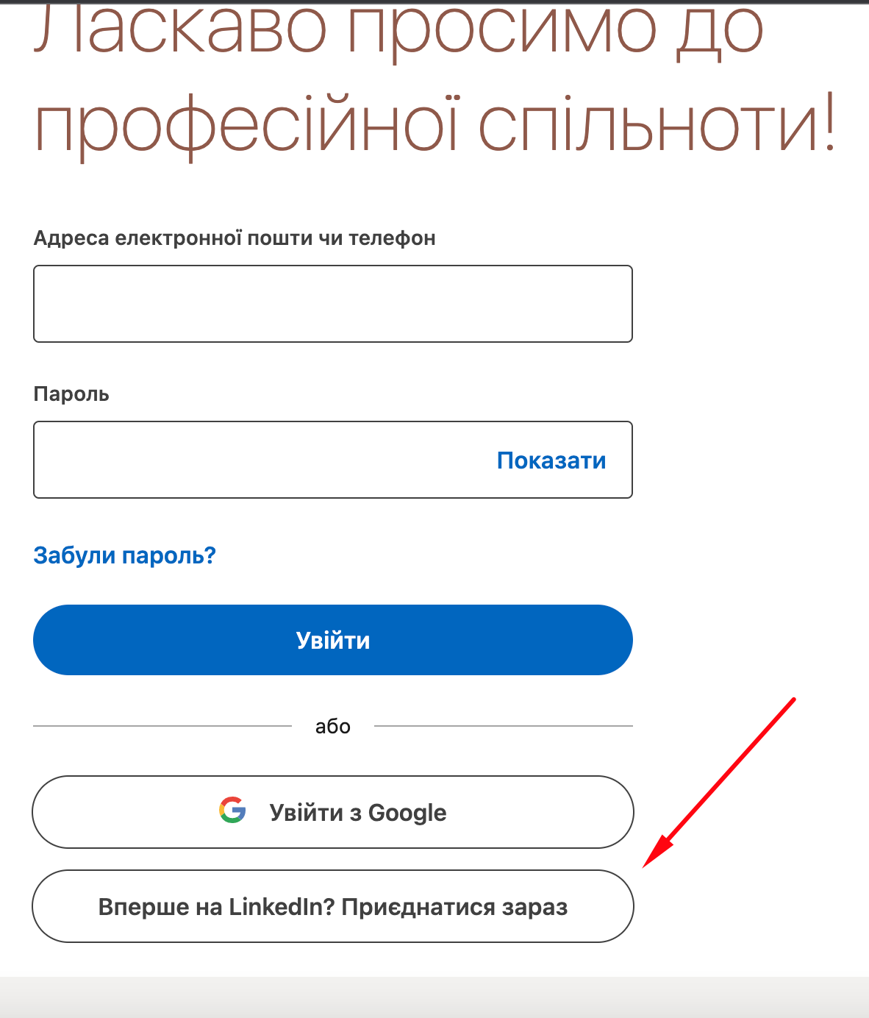
* 2. Введите свои имя и фамилию, адрес электронной почты и пароль для последующего использования. (на английском языке)  
  **Примечание.** При создании профиля необходимо [**указать свои настоящие имя и фамилию**](https://www.linkedin.com/help/linkedin/answer/28422).
* Не используйте адрес электронной почты, связанный с офисом, должностью или обязанностями (например, «marketing@company.com» или «[sales@business.org](mailto:sales@business.org)»). Линкедин не пропускает почты такого плана.

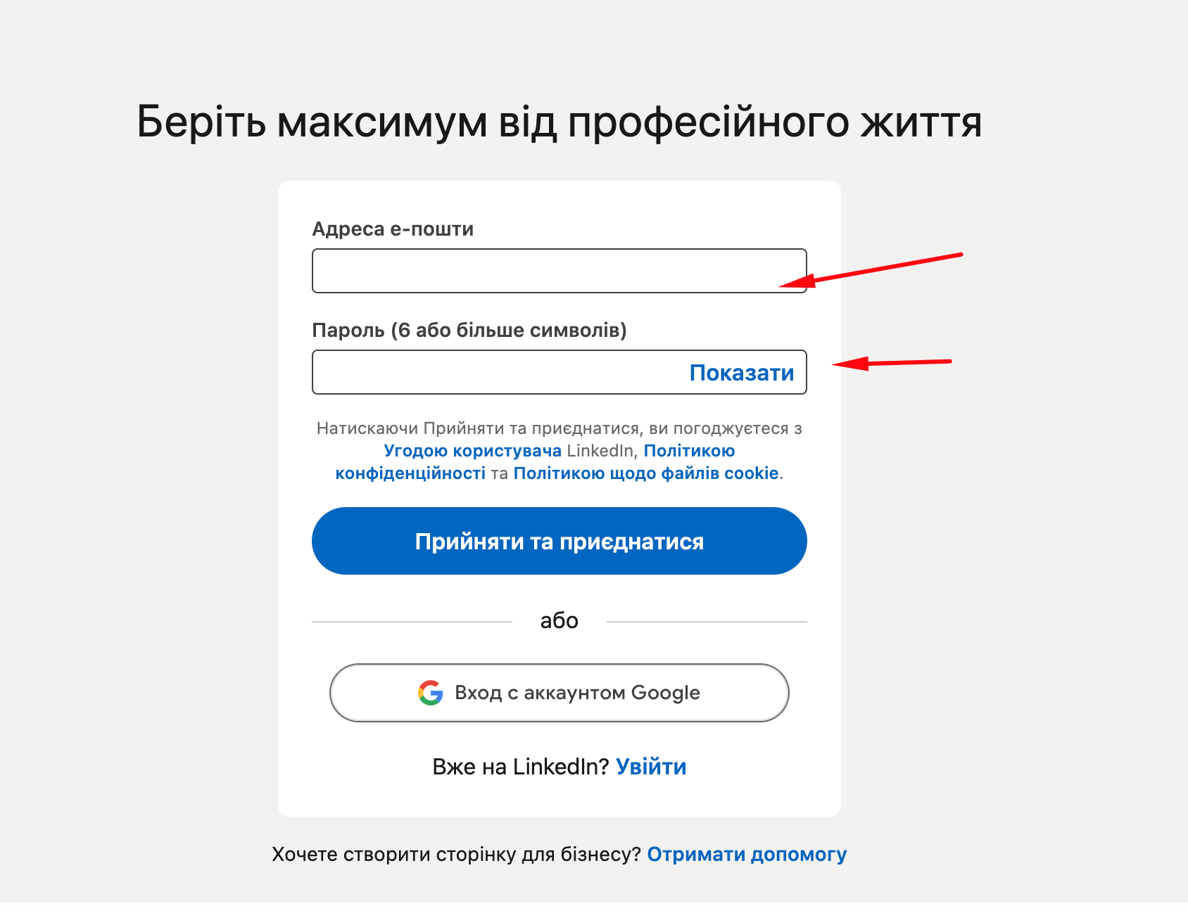

* 3.Нажмите **Присоединиться**.  
  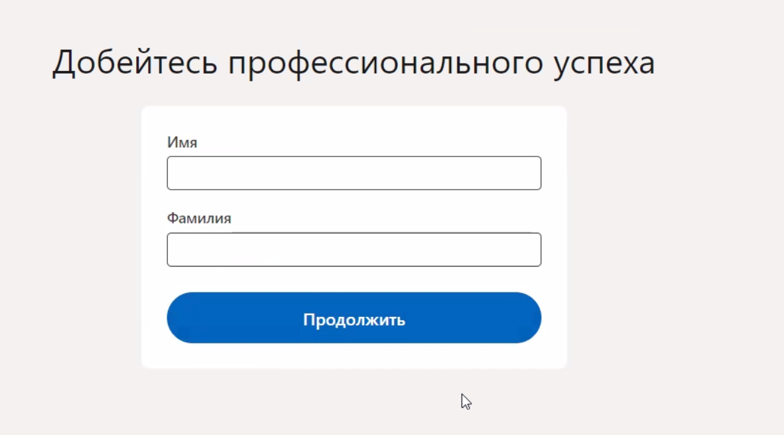
* 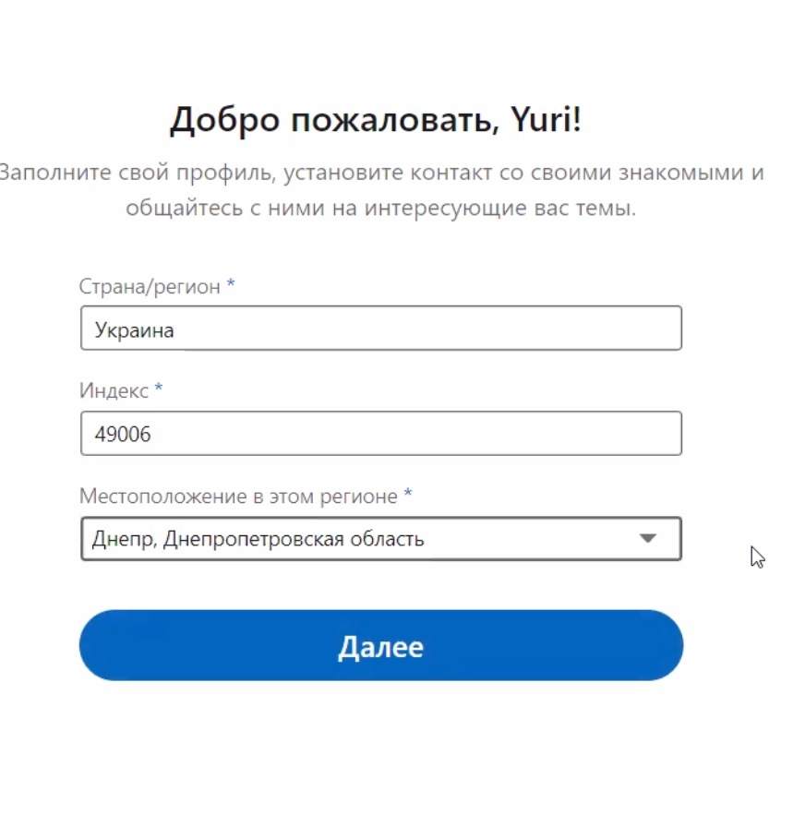
* 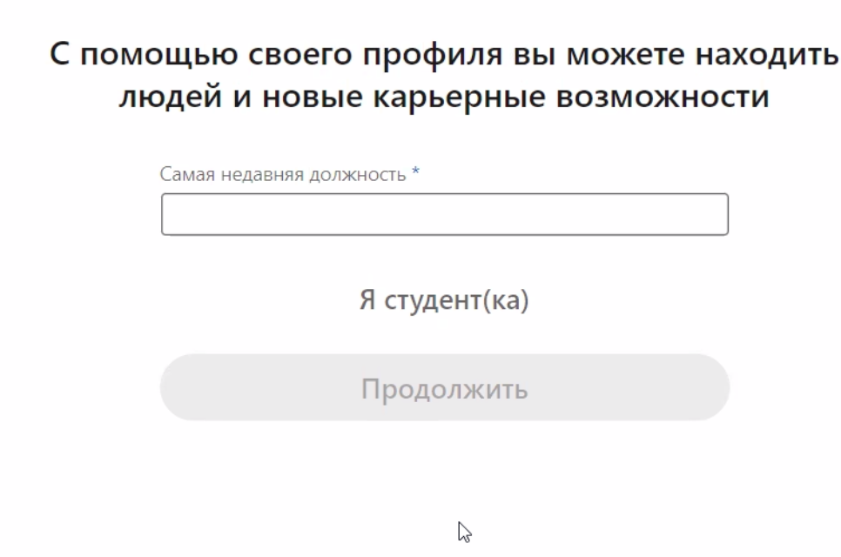
* 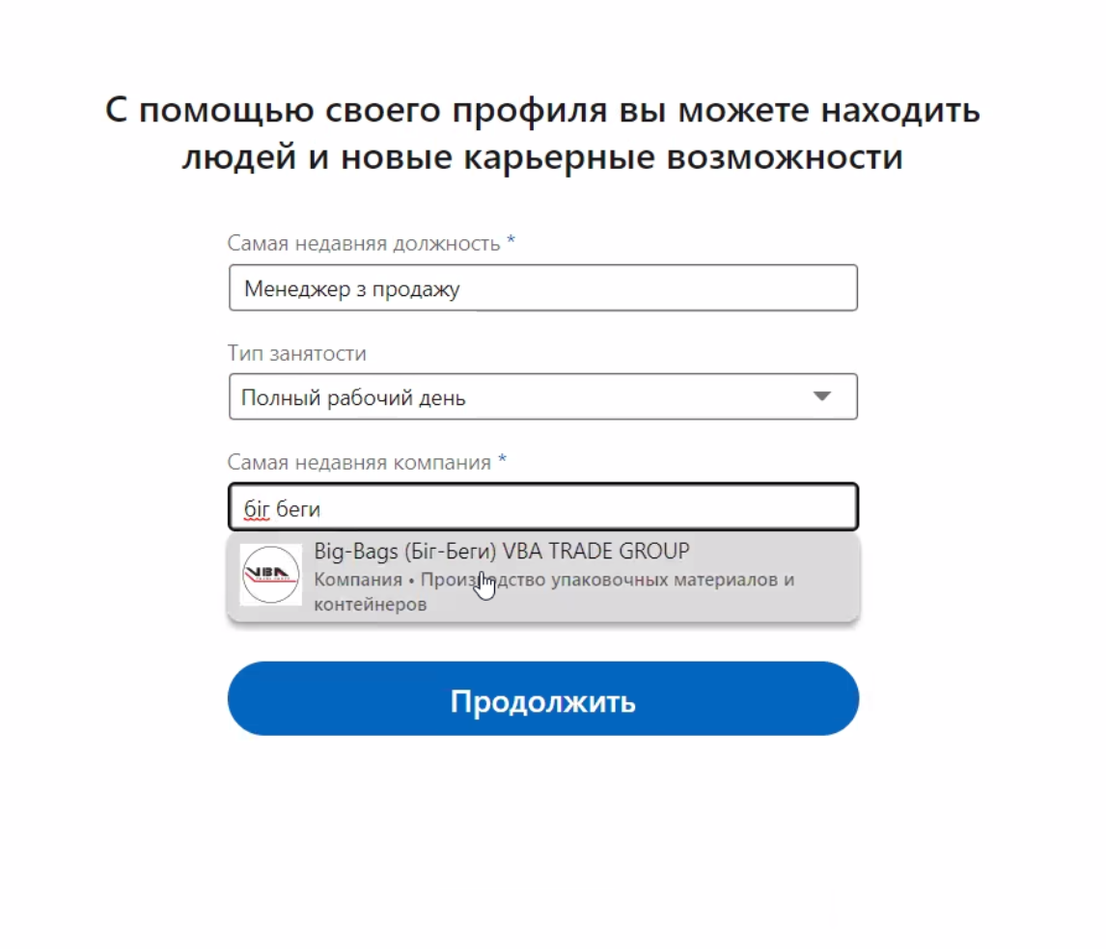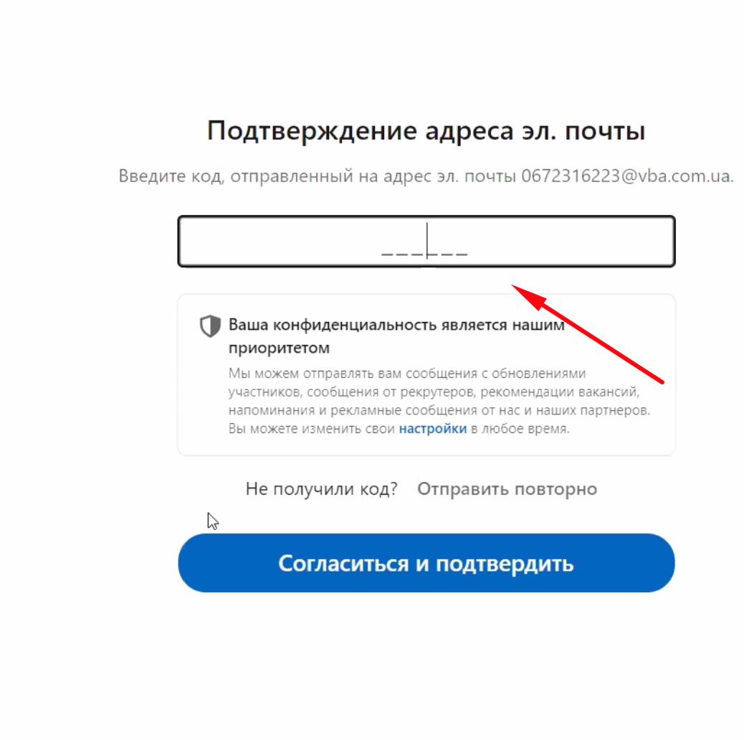
* 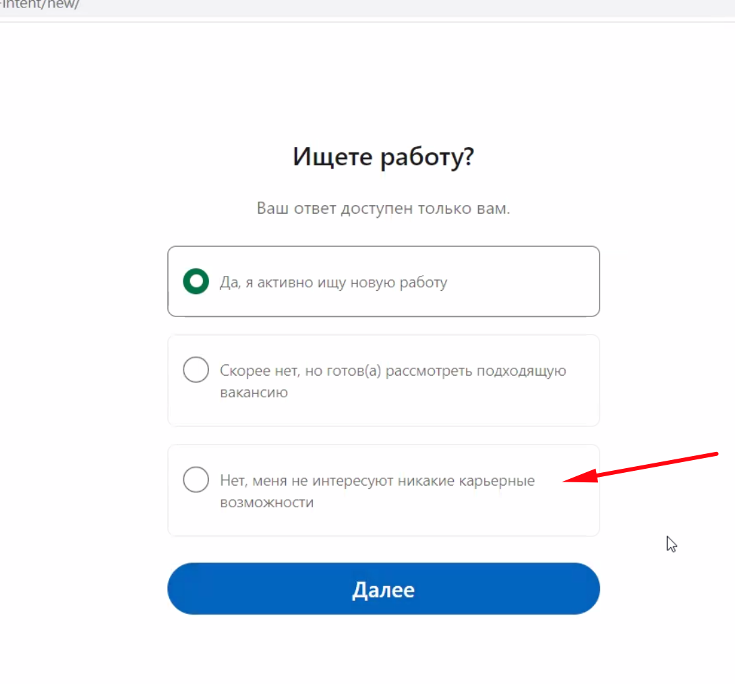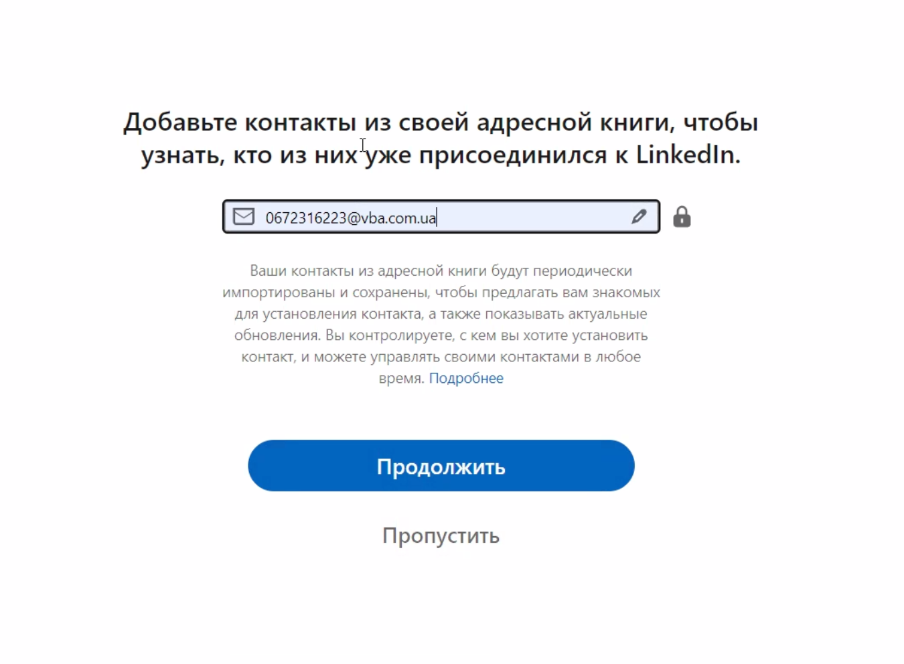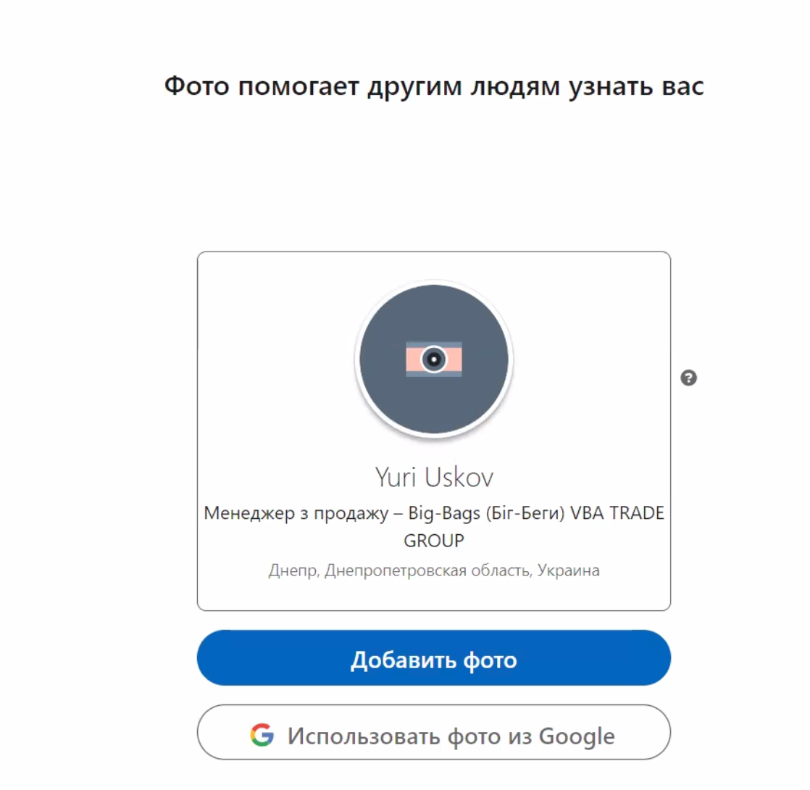
* 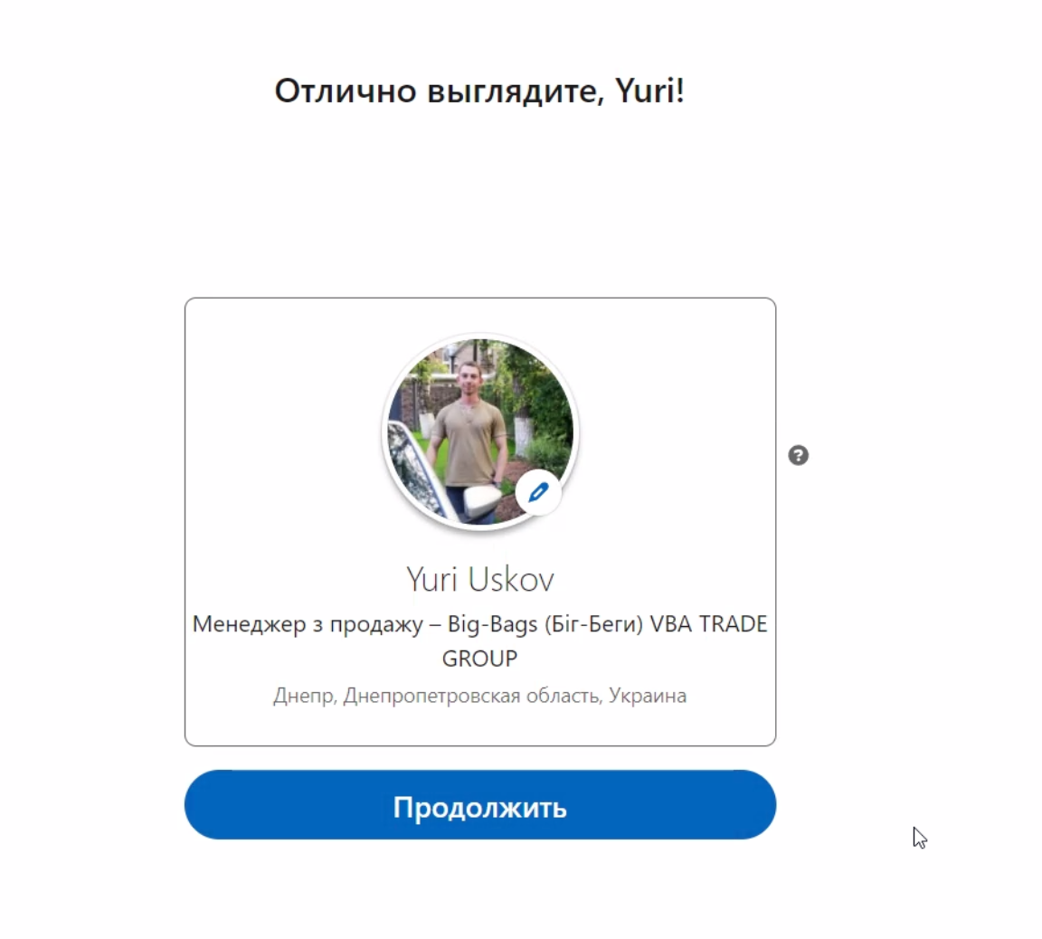  
  4.Следуйте дальнейшим указаниям.